КАБИНЕТ ФИЗИКИ

Характеристика учебного кабинета.
Помещение кабинета физики должно удовлетворять требованиям Санитарно-эпидемиологических правил и нормативов (СанПиН 2.4.2. 178-02). Помещение должно быть оснащено типовым оборудованием, указанным в настоящих требованиях, в том числе специализированной учебной мебелью и техническими средствами обучения, достаточными для выполнения требований к уровню подготовки учащихся. Особую роль в этом отношении играет создание технических условий для использования информационно-коммуникационных средств обучения (в т.ч. для передачи, обработки, организации хранения и накопления данных, сетевого обмена информацией, использования различных форм презентации данных).
Оборудование соответствует установленным санитарно-гигиеническим нормам технике безопасности.
В библиотечный фонд входят комплекты учебников, рекомендованных или допущенных Министерством просвещения РФ.
Дидактические материалы для 7 – 11 классов - сборники познавательных и развивающих заданий, а также контрольно-измерительные материалы по отдельным темам курса.
Таблицы, схемы могут быть представлены в демонстрационном (настенном) и индивидуально-раздаточном вариантах, в полиграфических изданиях и на электронных носителях.
Мультимедийные обучающие программы и электронные учебники могут быть ориентированы на систему дистанционного обучения, либо носить проблемно-тематический характер и обеспечивать дополнительные условия для изучения отдельных предметных тем и разделов стандарта. В обоих случаях эти пособия должны предоставлять техническую возможность построения системы текущего и итогового контроля уровня подготовки учащихся (в т.ч. в форме тестового контроля).

Общие сведения о кабинете

Расположение (этаж) | 3этаж
Площадь (м²) | 70,8 м²
Оснащение окон затемнением | +
Искусственное освещение | Лампы дневного освещения
Естественное освещение | Окна
Количество окон | Кабинет – 4, лаборантская – 1
Электророзетки | 1
Площадь окон (м²) | 2,5×2
Доска для мела (3-х элементная) | 1
Стол демонстрационный | 1
Стол учителя | 1
Парта | 15
Стул мягкий | 1
Скамья ученическая | 16
Огнетушитель | 1
Шкафы книжные | 5
Тумбы | 5

План кабинета физики

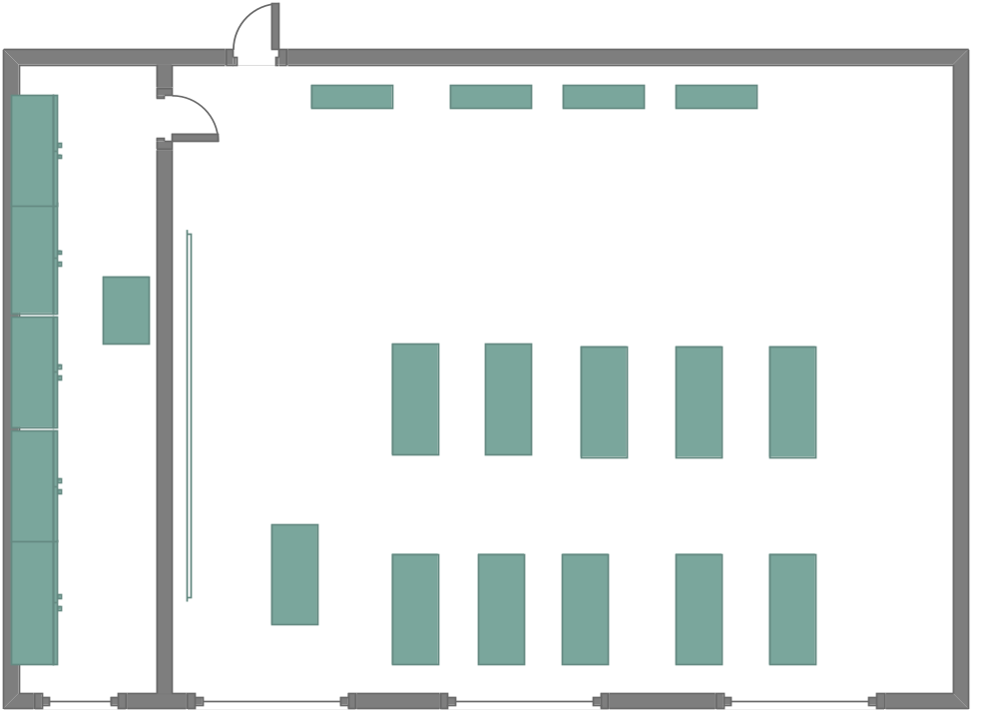

материально- техническая база
учебного кабинета фиЗИки

ТСО
№ п/п | Название | Кол. | Марка | Год вып. | Серийный или заводской номер | Инв. № по школе
 | Системный блок | 4
 | Монитор | 4
 | Клавиатура | 4
 | Мышь | 4

таблицы и портреты

№ п/п | Название | Количество
 | Таблица «Международная система единиц СИ» | 1
 | Таблица «Шкала электромагнитных волн» | 1
 | Таблица «Траектория движения/Относительность движения» | 1
 | Таблицы «Виды деформаций» | 1
 | Таблица «Приставки для образования десятичных кратных и дольных единиц» | 1
 | Таблица «Физические постоянные» | 1
 | Таблицы «Молекулярно-кинетическая энергия» | 1
 | Таблицы «Термодинамика» | 1
 | Таблицы по курсу физики 10 класса | 1
 | Портреты выдающихся ученых-физиков и астрономов | 1

приборы

№ п/п | Название | Количество
 | Набор по механике | 15
 | Набор по оптике | 15
 | Источники постоянного тока (4 В, 2 А) | 10
 | Линейка масштабная демонстрационная | 1
 | Метроном демонстрационный | 2
 | Манометр металлический | 1
 | Сообщающиеся сосуды разного вида | 2
 | Набор капилляров | 1
№ п/п | Название | Количество
 | Набор тел по калориметрии | 1
 | Набор веществ для исследования плавления и отвердевания | 1
 | Набор полосовой резины | 1
 | Амперметр демонстрационный | 3
 | Вольтметр демонстрационный | 3
 | Миллиамперметр демонстрационный | 1
 | Набор электроизмерительных приборов постоянного, переменного тока | 1
 | Источник постоянного и переменного тока (6÷10А) | 1
 | Осциллограф | 1
 | Комплект соединительных проводов | 1
 | Штатив универсальный физический | 1
 | Насос вакуумный с тарелкой, манометром и колпаком | 1
 | Груз наборный на 1 кг | 1
 | Комплект «Вращение» | 1
 | Тележки легкоподвижные с принадлежностями (пара) | 1
 | Ведерко Архимеда | 1
 | Камертоны на резонирующих ящиках с молоточком | 1
 | Штативы изолирующие | 1
 | Прибор для демонстрации атмосферного давления | 1
 | Призма наклоняющаяся с отвесом | 1
 | Рычаг демонстрационный | 1
 | Сосуды сообщающиеся | 1
 | Стакан отливной | 1
 | Шар Паскаля | 1
 | Цилиндры свинцовые со стругом | 1
 | Трубка Ньютона | 1
 | Султаны электрические | 1
 | Маятники электростатические (пара) | 1
 | Палочки из стекла, эбонита | 1
 | Комплект полосовых, дугообразных магнитов | 1
 | Стрелки магнитные на штативах | 2
 | Прибор для изучения правила Ленца | 1
 | Электромагнит разборный | 1
 | Барометр-анероид | 1
 | Динамометры демонстрационные (пара) с принадлежностями | 1
 | Манометр жидкостный демонстрационный | 1
№ п/п | Название | Количество
 | Термометр жидкостный | 1
 | Паровой котел | 1
 | Штангенциркуль | 1
 | Машина электрофорная | 1
 | Машина центробежная с принадлежностями | 1
 | Выпрямитель ВС-24М | 1
 | Выпрямитель ВМ | 1
 | Психрометр | 1
 | Электрометры | 2
 | Катушки для демонстрации электромагнитной индукции | 4
 | Магазин сопротивлений демонстрационный | 2
 | Ползунковый реостат | 4
 | Линзы водяные | 3
 | Зеркала поворотные | 1
 | Генератор НЧ | 1
 | Модель двигателя внутреннего сгорания | 1
 | Конденсатор переменной емкости | 1
 | Дифракционная решетка | 1
 | Поляроиды | 2
 | Набор спектральных трубок с источником питания | 3
 | Спектроскоп двухтрубный | 1
 | Трехгранная призма | 2
 | Светофильтры | 3
 | Магазин сопротивлений | 3
 | Трансформатор | 2

наборы для лабораторных работ

№ п/п | Название | Количество
1. | Измерительные цилиндры | 15
 | Пробирки | 24
 | Рычажные весы | 12
 | Набор тел равной массы и равного объема | 1
 | Брусок лабораторный | 15
 | Брусок качения | 15
 | Динамометры лабораторные | 15
 | Рычаги лабораторные | 15
 | Доски для наклонной плоскости лабораторные | 15
 | Желоб лабораторный металлический | 15
 | Калориметры | 12
 | Набор металлических цилиндров разной массы и одинакового объема | 7
 | Источники питания постоянного тока 4В | 10
 | Реостаты | 7
 | Резисторы | 10
 | Ключи электрические | 15
 | Амперметры | 15
 | Вольтметры | 15
 | Электромагниты разборные | 8
 | Модели двигателя постоянного тока | 6
 | Штативы с лапкой | 17
 | Нитяные маятники | 8
 | Линзы собирающие | 14
 | Призмы стеклянные | 15
 | Термометр | 15

дидактический материал

№№ | тема | класс
1 | Физика и предмет физики. Место физики в системе наук. Физические законы, физические тела, материя, вещество, поле. | 7 класс
2 | Наблюдения, опыты. Измерения, единицы измерений. Измерение времени, длины, площади, объёма. Кратные и дольные единицы. | 7 класс
3 | Строение вещества. Гипотеза молекулярного строения вещества. Молекула, атом. Движение молекул и атомов. Диффузия. | 7 класс
4 | Тепловые явления. Температура и её измерение. Связь температуры со скоростью движения молекул. Диффузия и температура. Взаимодействие молекул. Смачивание твёрдого тела жидкостью. | 7 класс
5 | Три состояния вещества. Твёрдое тело и его свойства. Жидкость и её свойства. Газ и его свойства. Различие в их молекулярном строении. | 7 класс
6 | Механическое движение. Положение тела относительно других тел. Изменение положения тела относительно других тел. Материальная точка. Траектория материальной точки. Форма траекторий. Путь, его измерение и единицы измерения. | 7 класс
7 | Равномерное и неравномерное движение. Скорость тела при равномерном движении. Средняя скорость неравномерного движения. Расчет пути и времени движения. | 7 класс
8 | Инерция. Причина изменения скорости тела- взаимодействие с другими телами или полями. Закон инерции Галилея. | 7 класс
9 | Масса тела. Масса- мера инерции. Измерение массы тела на весах. Сравнение масс на весах. | 7 класс
10 | Плотность вещества. | 7 класс
11 | Расчёт массы и плотности по объёму | 7 класс
12 | Сила и изменение скорости тела. Сила и деформация тел. Сила- векторная величина. | 7 класс
13 | Явление тяготения. Всемирное тяготение. Сила тяжести, сила упругости и вес тела. | 7 класс
14 | Связь между силой тяжести и массой. Единицы силы. Динамометр. | 7 класс
15 | Графическое изображение силы. Сложение сил. | 7 класс
16 | Сила трения, виды силы трения. Причины трения | 7 класс
17 | Давление. Способы уменьшения и увеличения давления. | 7 класс
18 | Закон Паскаля. Расчет давления в жидкости и газе. Расчет давления жидкости на дно и стенки сосуда. | 7 класс
19 | Давление. Единицы давления. Давление твердых тел. | 7 класс
20 | Давление газа. Закон Паскаля. | 7 класс
21 | Давление в жидкости и газе. | 7 класс
22 | Расчет давления на дно и стенки сосуда. | 7 класс
23 | Сообщающиеся сосуды. Применение сообщающихся сосудов. Шлюзы. Водопровод. | 7 класс
24 | Атмосферное давление. Опыт Торричелли. Способы измерения атмосферного давления. Ртутный Барометр. | 7 класс
25 | Барометр- анероид. Давление на различных высотах. | 7 класс
26 | Манометр. Жидкостный манометр. Металлический манометр. | 7 класс
27 | Поршневой жидкостный насос. | 7 класс
28 | Гидравлический пресс. | 7 класс
29 | Действие жидкости и газа на погруженное в них тело. Сила Архимеда. | 7 класс
30 | Плавание тел. | 7 класс
31 | Плавание судов. Воздухоплавание. | 7 класс
32 | Работа. Единицы работы. | 7 класс
33 | Мощность. Единицы мощности. | 7 класс
34 | Рычаги. Момент силы. Правило моментов. | 7 класс
35 | Блоки. «Золотое правило» механики. Кпд механизмов. | 7 класс
36 | Потенциальная и кинетическая энергия. | 7 класс
37 | Превращение одного вида энергии в другой. | 7 класс
38 | Тепловое движение. | 8 класс
39 | Внутренняя энергия. | 8 класс
40 | Способы изменения внутренней энергии. | 8 класс
41 | Виды теплопередачи. Теплопроводность. | 8 класс
42 | Конвекция. | 8 класс
43 | Излучение. Сравнение видов теплопередачи. | 8 класс
44 | Количество теплоты. | 8 класс
45 | Удельная теплоемкость вещества. | 8 класс
46 | Энергия топлива. Закон сохранения энергии. | 8 класс
47 | Различные состояния вещества. | 8 класс
48 | Удельная теплота плавления. | 8 класс
49 | Кипение. Удельная теплота парообразования. | 8 класс
50 | Электризация. Два рода зарядов. | 8 класс
51 | Электрическое поле. | 8 класс
52 | Делимость электрического заряда. | 8 класс
53 | Электрический ток. Источники тока. | 8 класс
54 | Электрическая цепь. | 8 класс
55 | Ток в металлах. | 8 класс
56 | Действия тока. | 8 класс
57 | Сила тока. | 8 класс
58 | Амперметр. Измерение силы тока. | 8 класс
59 | Напряжение. Вольтамперная характеристика. | 8 класс
60 | Электрическое сопротивление проводника. Закон Ома для участка цепи. | 8 класс
61 | Расчет сопротивления проводников. | 8 класс
62 | Реостат. | 8 класс
63 | Последовательное соединение проводников. | 8 класс
64 | Параллельное соединение проводников. | 8 класс
65 | Работа электрического тока. | 8 класс
66 | Мощность тока. | 8 класс
67 | Нагревание проводников электрическим током. | 8 класс
68 | Магнитное поле. Поле прямого провода. | 8 класс
69 | Магнитное поле катушки. Электромагниты. | 8 класс
70 | Постоянные магниты. | 8 класс
71 | Источники света. Прямолинейное распространение света. | 8 класс
72 | Закон отражения. | 8 класс
73 | Закон преломления. | 8 класс
74 | Построение изображения в плоском зеркале. | 8 класс
75 | Линзы. Построение изображений в них. | 8 класс
76 | Оптическая сила линзы. | 8 класс
77 | Фотоаппарат. Глаз. Очки. | 8 класс
78 | Материальная точка. Система отсчета | 9 класс
79 | Перемещение. | 9 класс
80 | Скорость прямолинейного равномерного движения. | 9 класс
81 | Прямолинейное равноускоренное движение: мгновенная скорость, ускорение, перемещение. | 9 класс
82 | Графики зависимости кинематических величин при равномерном и равноускоренном движении. | 9 класс
83 | Перемещение при прямолинейном равноускоренном движении | 9 класс
84 | Инерциальная система отчета. Первый закон Ньютона. | 9 класс
85 | Второй закон Ньютона | 9 класс
86 | Третий закон Ньютона | 9 класс
87 | Свободное падение. Невесомость. | 9 класс
88 | Движения тела, брошенного вертикально вверх | 9 класс
89 | Закон всемирного тяготения | 9 класс
90 | Прямолинейное и криволинейное движение. Равномерное движение по окружности | 9 класс
91 | Импульс тела. | 9 класс
92 | Закон сохранения импульса. | 9 класс
93 | Реактивное движение. Ракеты | 9 класс
94 | Колебательные движения. Свободные колебания. Колебательные системы. Маятник. | 9 класс
95 | Величины, характеризующие колебательные движения. | 9 класс
96 | Превращение энергии при колебательном движении. Затухающие колебания. Вынужденные колебания. Резонанс. | 9 класс
97 | Распространение колебаний в упругих средах. Волны . | 9 класс
98 | Длина волны. Скорость распространения волны | 9 класс
99 | Звуковые волны. Скорость звука. | 9 класс
100 | Высота, тембр, громкость звука. Звуковой резонанс | 9 класс
101 | Направление тока и направление линий его магнитного поля. Правило буравчика. | 9 класс
102 | Обнаружение магнитного поля. Правило левой руки. | 9 класс
103 | Индукция магнитного поля. | 9 класс
104 | Магнитный поток | 9 класс
105 | Явление электромагнитной индукции | 9 класс
106 | Направление индукционного тока. Правило Ленца. Явление самоиндукции. | 9 класс
107 | Переменный ток. Генератор переменного тока. Преобразование энергии в электрогенераторах | 9 класс
108 | Трансформатор. Передача электрической энергии на расстоянии. | 9 класс
109 | Электромагнитное поле. Электромагнитные волны. | 9 класс
110 | Скорость распространения электромагнитных волн, их влияние на живые организмы. | 9 класс
111 | Электромагнитная природа света. Преломление света. Показатель преломления. | 9 класс
112 | Дисперсия света. Типы спектров. Поглощение и испускание света атомами. | 9 класс
113 | Радиоактивность. Альфа-, бета - и гамма- излучения. Опыты Резерфорда. Ядерная модель атомов | 9 класс
114 | Радиоактивные превращения атомных ядер. Сохранение зарядового и массового чисел при ядерных реакциях. | 9 класс
115 | Протонно-нейтронная модель ядра. Физический смысл зарядового и массового чисел. | 9 класс
117 | Энергия связи частиц в ядре. | 9 класс
118 | Деление ядра урана. Цепная реакция. | 9 класс
119 | Период полураспада. Закон радиоактивного распада. | 9 класс
120 | Термоядерная реакция. Источники энергии Солнца и звёзд. | 9 класс

учебно-методическая литература

Физика | Перышкин А.В. | Физика | 7 | ДРОФА | Учебник | 2014, 2017
 | Перышкин А.В. | Физика | 8 | ДРОФА | Учебник | 2018
 | Перышкин А.В., Гутник Е.М. | Физика | 9 | ДРОФА | Учебник | 2019
Физика | Мякишев Т.Я., Буховцев Б.Б., Чаругин В.М. | Физика (базовый уровень) | 11 | Просвещение | Учебник | 2009

№№ | название | автор
12 | Сборник задач9-11 | Степанова Г.Н.
13 | Сборник задач9-11 | Рымкевич А.П.
14 | Сборник задач 7-8 | Лукашик М.И.
15 | Самостоятельные и контрольные работы7 | Кирик Л.А.
16 | Самостоятельные и контрольные работы8 | Кирик Л.А.
17 | Самостоятельные и контрольные работы9 | Кирик Л.А.
18 | Дидактические материалы7 | Чеботарева А.В.
19 | Дидактические материалы8 | Громовцева О.А.
20 | Дидактические материалы9 | Громовцева О.А.
21 | Самостоятельная работа по физике7-8 | Усова
22 | Хрестоматия по физике | Спасский Б.И.
23 | Экзаменационные билеты и ответы 9 класс | Бобылев А.Н.
24 | Примерные билеты и ответы по физике9 | Дрофа
25 | Методика преподавания физики | Орехов В.П.
26 | Методика преподавания физики | Глазунов А.Т.
27 | Демонстрационный эксперимент по физике 1 | Покровский А.А.
28 | Демонстрационный эксперимент по физике 2 | Покровский А.А.
29 | Прикладная физика | Резников З.М.
30 | Решение школьных и конкурсных задач по физике | Лернер Г.И.
31 | Факультативный курс физики | Кабардин О.Ф.
32 | Занимательная физика1 | Перельман Я.И.
33 | Занимательная физика2 | Перельман Я.И.
34 | Экспериментальные физические задачи на смекалку | Ланге В.Н.
35 | Физика для всех | Ландау Л.Д.
36 | Беседы по физике | Блудов М.И.
37 | Механика | Китель У.
38 | Качественные задачи по физике в средней школе | Тульчинский М.Е.
39 | Подшивка журналов «Квант» | 1973-1983гг
40 | Подшивка журналов «Физика в школе» | 1984-1990гг

контрольно-измерительные материалы

№ п/п | Класс | Тема | Количество
1 | 7 | Самостоятельные и контрольные работы под ред. Л.А. Кирик  «Илекса», Москва, 2011г | 64
2 | 8 | Самостоятельные и контрольные работы под ред. Л.А. Кирик  «Илекса», Москва, 2011г | 35
3 | 9 | Самостоятельные и контрольные работы под ред. Л.А. Кирик  «Илекса», Москва, 2011г | 46
4 | 7-8 | Самостоятельная работа А.В. Усова, З.А.Вологодская, Москва, Просвещение, 1981г | 16
5 | 7-8 | Дидактический материал А.В. Усова, З.А.Вологодская, Москва, Просвещение, 1983г | 7
6 | 8 | Самостоятельная работа учащихся по физике А.В. Чеботарева, Москва, Просвещение, 1981г | 12
7 | 11 | Тематические тесты В.А.Орлов 2000 г «Вербум-М», Москва ,2000г | 30
8 | 10-11 | Новые тесты И.И. Нурминский, Н.К. Гладышева, Дрофа, 2005г | 1
9 | 10 | Тематические тесты В.А.Орлов 2000 г | 1

План работы кабинета фиЗИки

Что планируется сделать | сроки | Отметка о выполнении
Создание тематических стендов | Сен- май
Систематизация дидактических материалов | Сен-май
Систематизация методической литературы | Сен-май
Приобретение новых дидактических  материалов | Сен-май
Проведение школьной олимпиады | ноябрь
Проведение предметной недели по физике | февраль
Ведение стенгазеты по физике | Сен- май
Создать уголок по охране труда | Сен-май
Проводить индивидуальную работу с  учащимися | Сен-май
Произвести инвентаризацию кабинета | Сен-окт
Провести профилактический осмотр  оборудования для лабораторных работ и  демонстрационных опытов | сентябрь

